|  |  |
| --- | --- |
| E:\Моногород\2020\благоустройство\бренбук\1.png | **Дизайн-проект благоустройства дворовой территории г. Кирс, ул. Гоголя 19** |

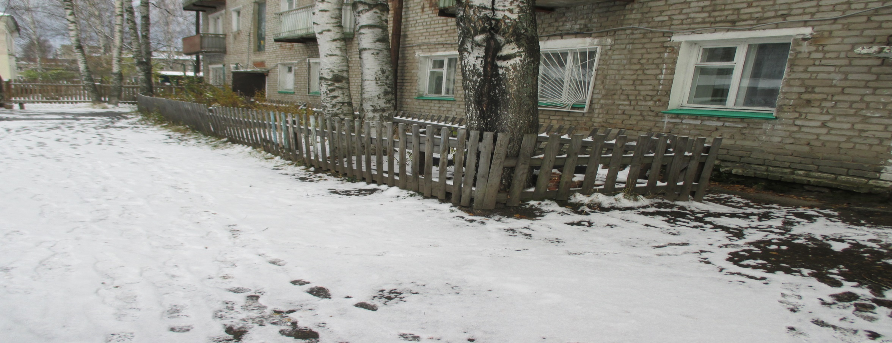

Согласовано:

Глава администрации

Кирсинского городского поселения Э.А. Утемов

Главный архитектор района А.Н. Едигарев

Исполнитель проекта:

Администрация Кирсинского городского поселения

**Пояснительная записка.**

**Содержание:**

1. Введение

2. Характеристика объекта

3. Фотофиксация исходного состояния объекта

4. Ситуационный план

5. Опорный план.

6. План благоустройства

7. Разбивочный план (схема выполнения покрытия)

8. Конструкция и описание покрытий тротуаров

9. Обеспечение доступности для маломобильных групп населения

10. Перечень объектов благоустройства

1. **Введение.**

Дворовая территория Гоголя 19 граничит с центральной улицей города – ул. Кирова, которая была благоустроена в рамках проекта «Комфортная городская среда» в 2019-2020 гг . Жители дома самостоятельно разбивают клумбы и ухаживают за ограждением и проездом дворовой территории, самостоятельной выполнили освещение дворовой территории.

1. **Характеристика объекта.**

Дворовая территория Гоголя 19

Площадь общественной территории - 1297 кв. м.

Категория земель – земли населенных пунктов

Кадастровый номер 43:05:330702

Данный дизайн-проект дворовой территории разрабатывался в соответствии с постановлением правительства Российской Федерации от 16.02.2008 № 87 «О составе разделов проектной документации и требованиях к их содержанию», СП 82.13330.2016, «СНиП» III-10-75 Благоустройство территорий, СП 42.13330.2011, «СНиП 2.07.01-89* Градостроительство. Планировка и застройка городских и сельских поселений», ГОСТ 21.508-93 «СПДС. Правила выполнения рабочей документации генеральных планов предприятий, сооружений и жилищно-гражданских объектов», постановлением Правительства Кировской области от 30.12.2014 № 19/261 «Об утверждении региональных нормативов градостроительного проектирования Кировской области».

Для комплексного благоустройства дворовой территории предлагается реализовать мероприятия по благоустройству, а именно:

Ремонт тротуара путем укладки брусчатки, прокладка водосточных лотков –81,6 м2,

Установка пешеходного ограждения 54 п.м.,

Установка скамеек – 2 шт.

Также предусмотрены мероприятия для маломобильных групп населения в разделе 9.

Земельный участок образован кадастровым инженером в соответствии с земельным законодательством, на основании проведенных мероприятий земельному участку дворовой территории Гоголя 19 присвоен кадастровый номер 43:05:330702.

1. **Фотофиксация исходного состояния объекта.**

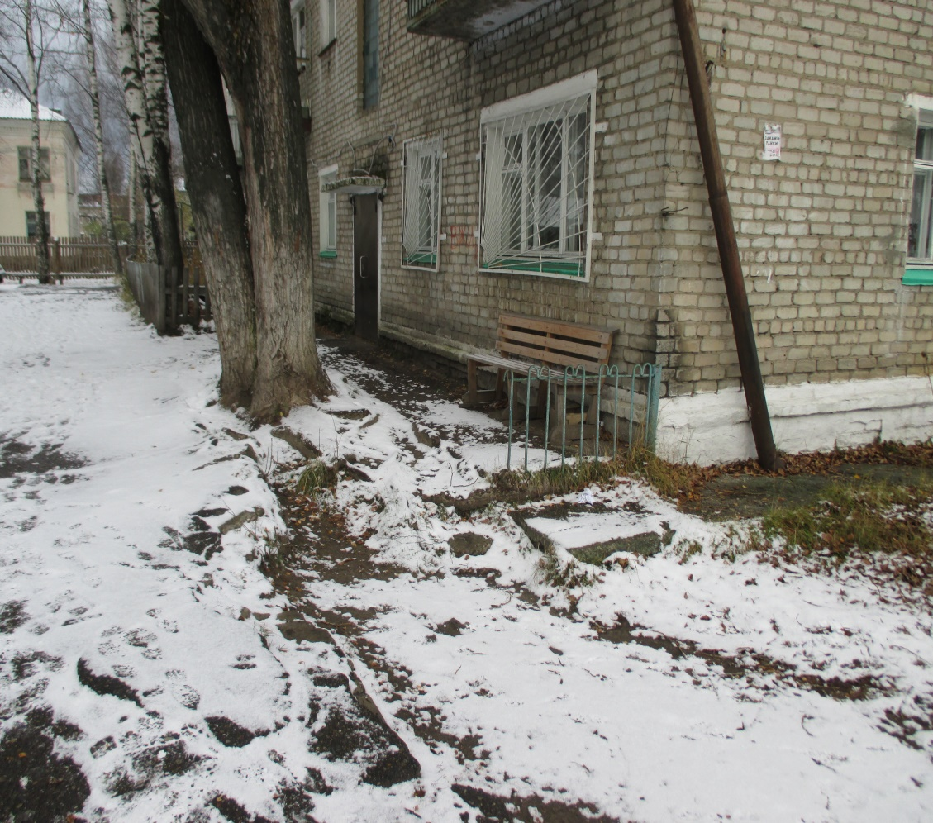 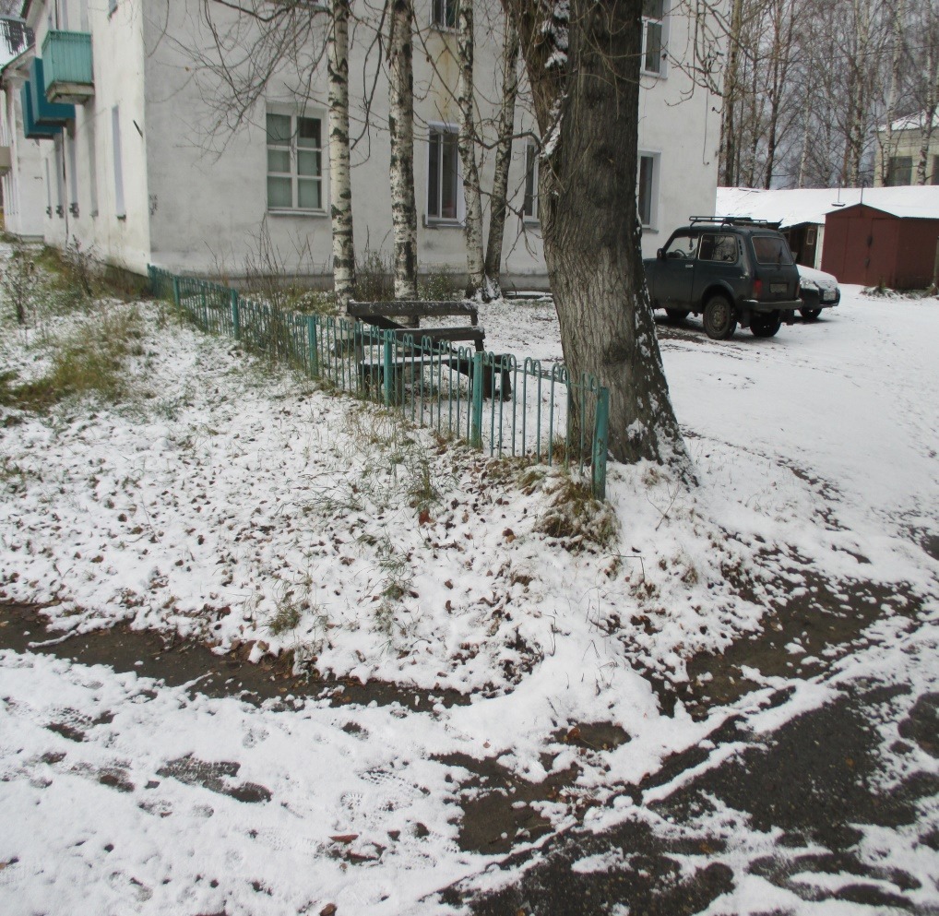

1. **Ситуационный план.**

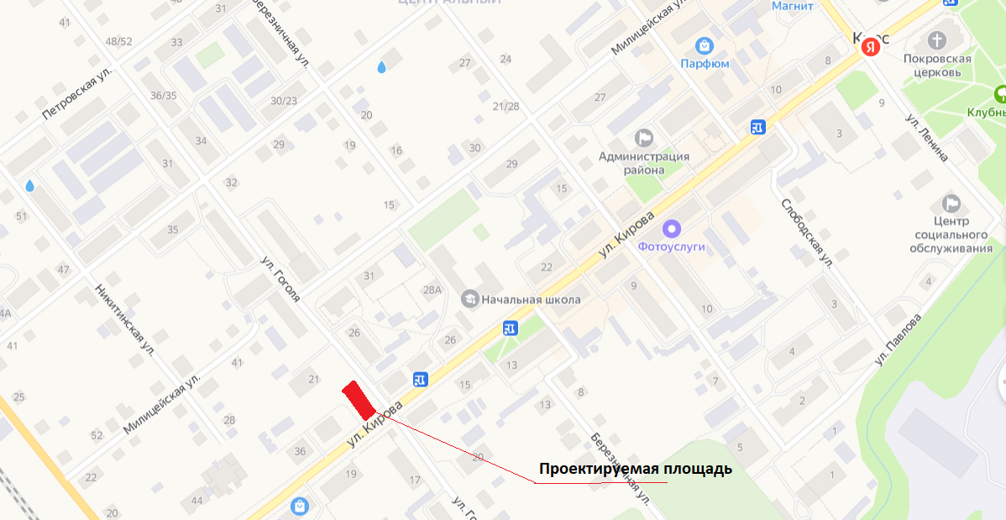

1. **Опорный план**

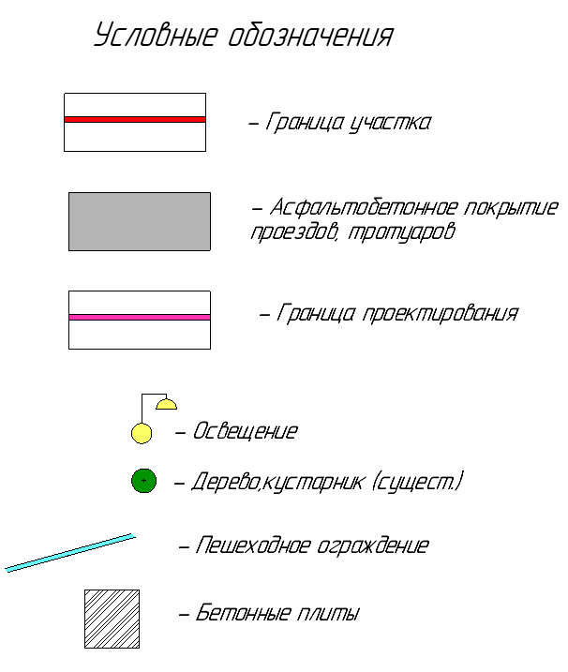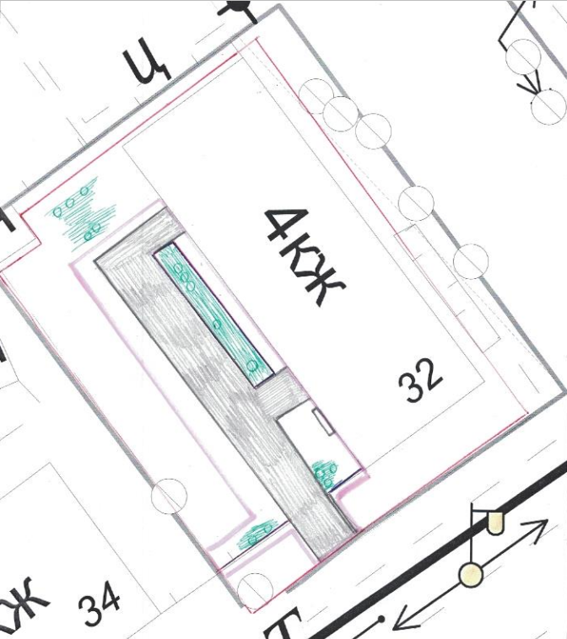

1. **План благоустройства.**

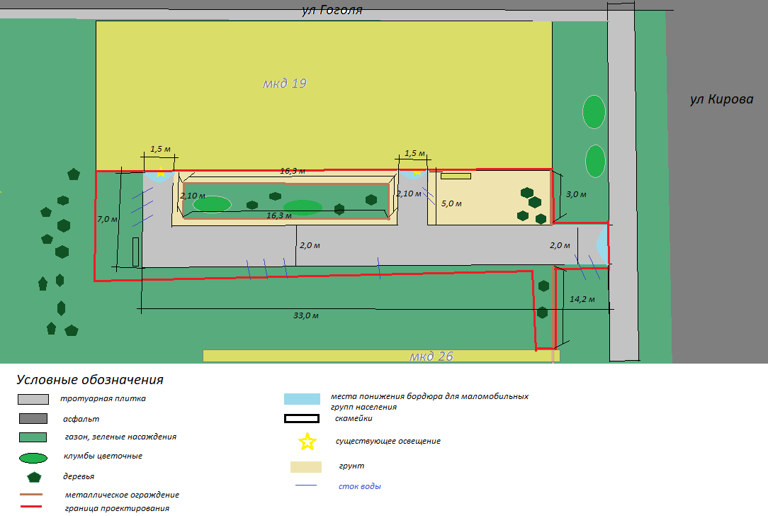

1. **Разбивочный план (схема выполнения покрытия)**



1. **Конструкция и описание покрытий тротуаров.**

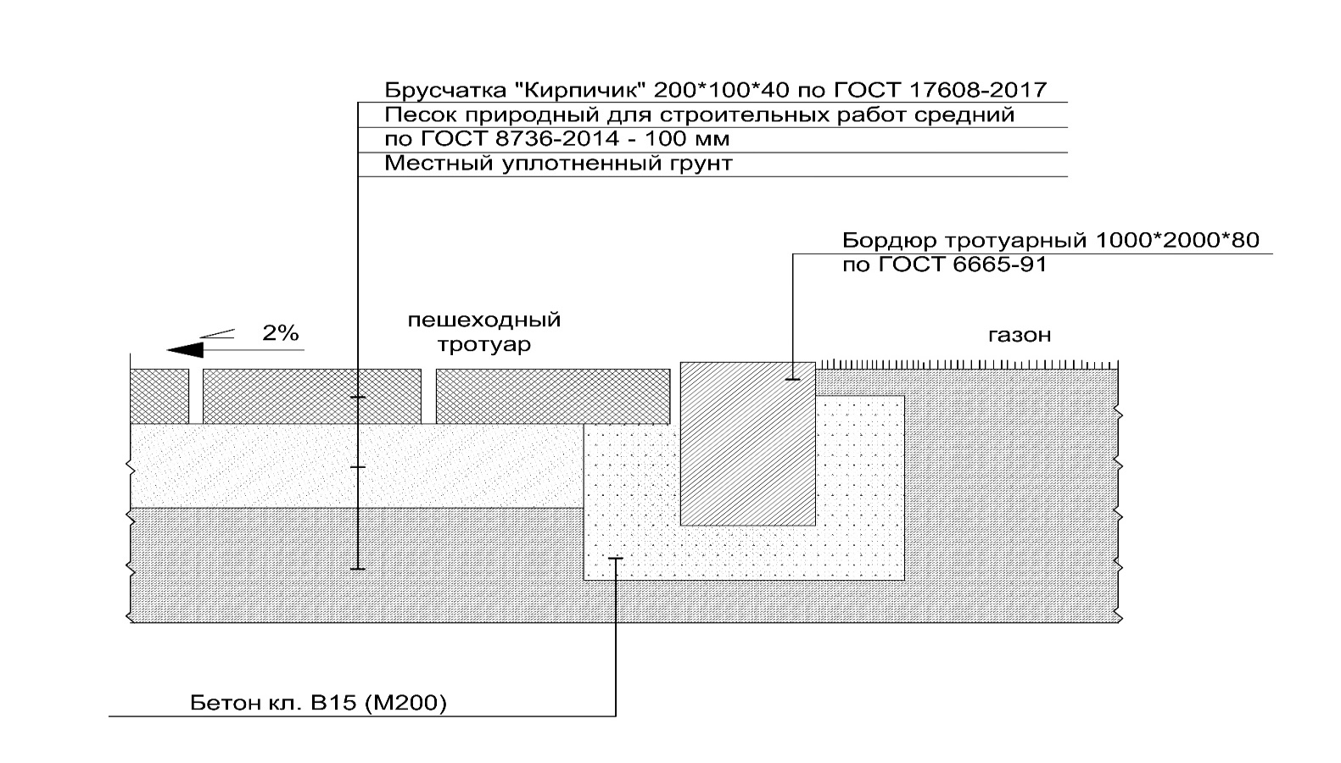

**Ведомость тротуаров, дорожек и площадок.**

|  |  |  |  |  |
| --- | --- | --- | --- | --- |
| Поз. | Наименование | Тип | Площадь покрытия, м2 | Примечание |
| 1 | Тротуарная плитка |  | 81 |  |

**-** Обустраиваемый тротуар продолжит линию дороги из асфальта вдоль улицы Гоголя, поэтому перепад высот при съезде с тротуара будет обеспечено за счет понижения бордюра.

- Отвод дождевых и талых вод с проектируемой площадки будет обеспечено общим уклоном тротуара, что обеспечит сток вод на грунт с зелеными насаждениями, расположенный на дворовой территории и осуществляющий функцию водостока с дворовой территории и проезжей части. От подъездов вода будет стекать на грунт и естественным образом впитываться.

- Для стока воды с тротуаров будет предусмотрен уклон 2%. Этого достаточно для хорошего стока воды при сохранении их удобства эксплуатации.

Схема стока воды.

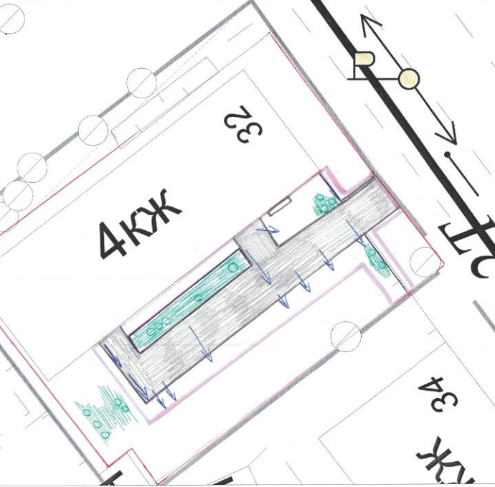

Визуализация

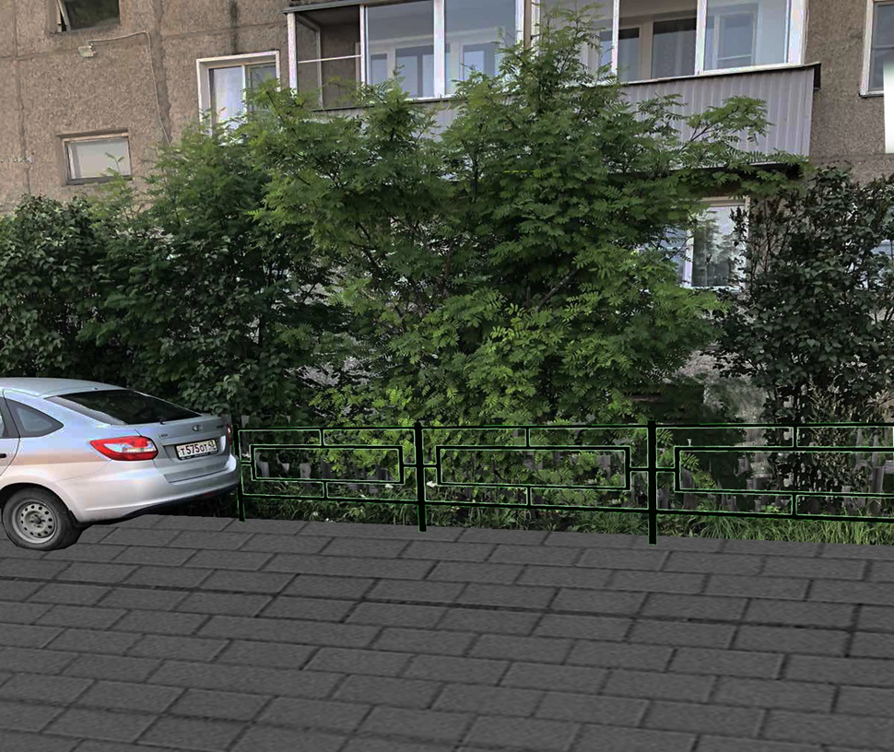

1. Обеспечение доступности для маломобильных групп населения

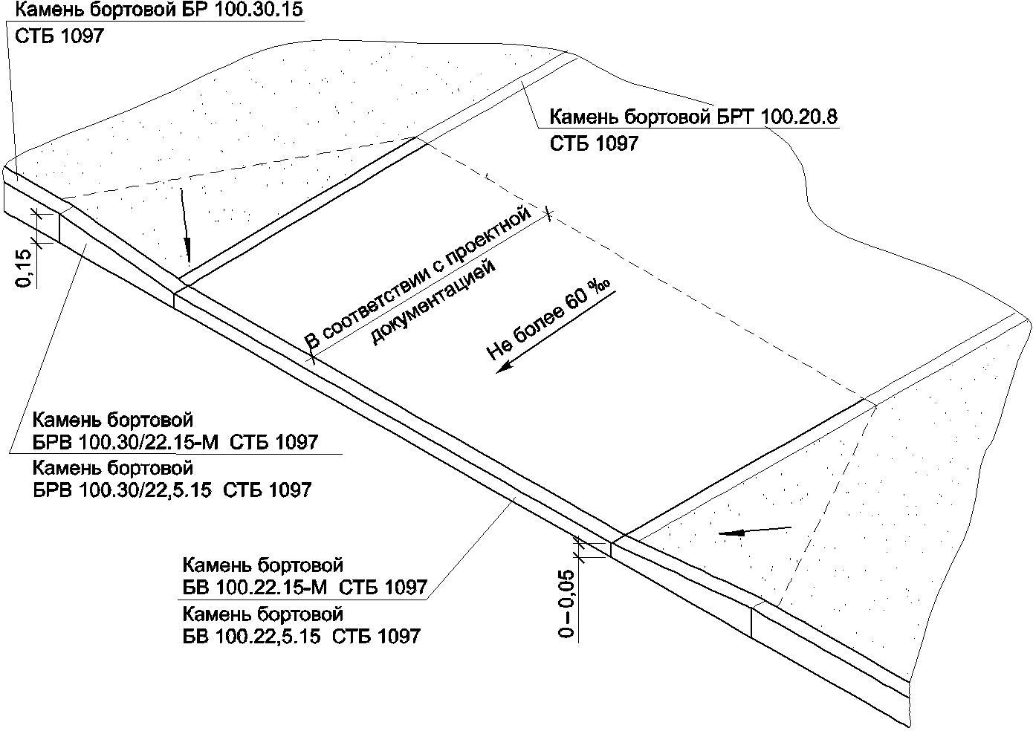

Для непрерывной связи с транспортными и пешеходными коммуникациями предполагается понижение бордюра. На путях движения МГН проектом не предусматриваются калитки на навесных петлях, турникеты и другие устройства, создающие препятствия для движения МГН.

Ширина прохожей части пешеходного пути для МГН не менее 2м. Продольный уклон пути движения, по которому возможен проезд инвалидов на креслах колясках, не превышает 5%, поперечный 2%.

Покрытие пешеходной дорожки предусматривается из твердых материалов (Плитка «Шагрень») ровное не создающее вибрацию при движении. Толщина швов между элементами покрытия не более 0,01м.

В прохожей части путей исключены применения аппарелей, одиночных ступеней, лестниц.

Пешеходных путей через проезжую часть не предусматривается.

1. **Перечень элементов благоустройства:**

|  |  |  |  |  |
| --- | --- | --- | --- | --- |
| **Наименование** | **Кол-во** | **Размеры** | **Внешний вид** | **Техническое описание** |
| **Скамья** | **2** | **Длина, менее 2 м**  **Ширина, не менее 0,40 м**  **Высота, не менее 1 м** |  | **ГОСТ 19917-2014 Мебель для сидения и лежания. Общие технические условия (с Изменениями N 1, 2, 3) Каркас скамейки выполнен из металлической профильной трубы сечением, не менее40х20 мм,**  **Каркас обшит террасной доской сечением, не менее 140х21мм, МАТЕРИАЛЫ Террасная доска из древесно-полимерного композита имеет темно – коричневый цвет. Окрашенный кузнечной краской металл. Технологические отверстия закрыты пластиковыми заглушками, оцинкованный крепеж.** |
| **Декоративное ограждение** | **54 п.м.** | **Размеры секции – 2м**  **Высота рисунка – 0,4м** | E:\Моногород\2020\благоустройство\дизайны 2021\ог гоголя к маркса.png | **Окраска – грунт-эмаль.**  **Материал – сталь.**  **Конструкция:**  **Столб. Секция – труба проф. 30х30, пластиковая заглушка.**  **Элементы ковки – труба проф. 15х15.** |